新 书 推 荐
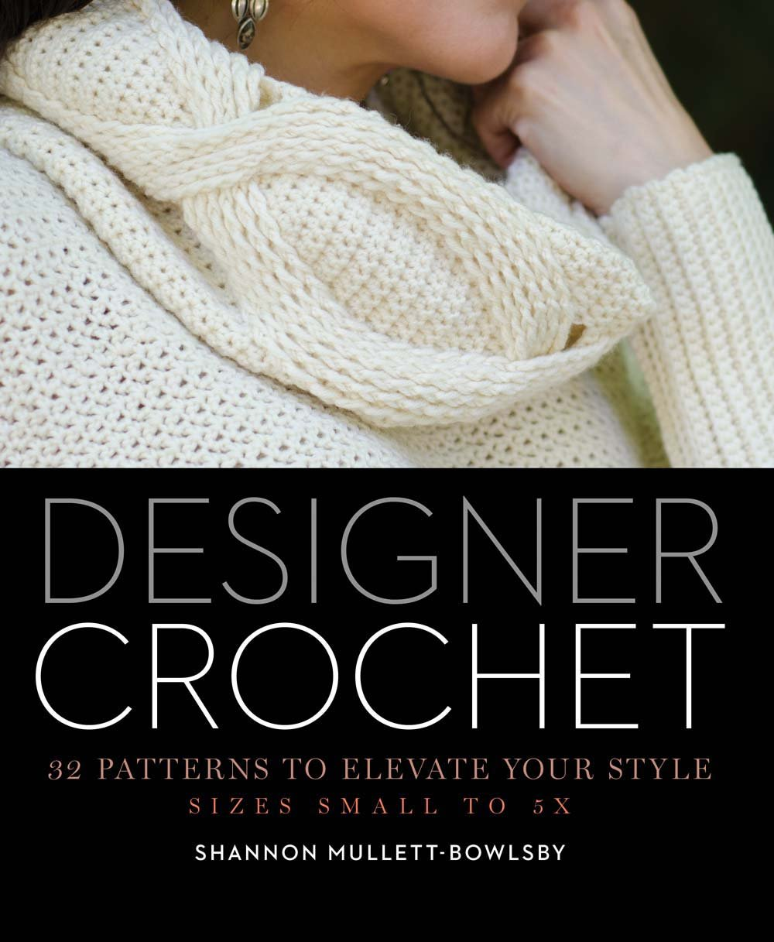
中文书名：《设计师的钩针手册：提升品位的32种花样》
英文书名：Designer Crochet: 32 Patterns to Elevate Your Style
作 者：Shannon Mullett-Bowlsby
出 版 社：Lark Crafts
代理公司：Sterling Publishing / ANA
页 数：224页
出版时间：2015年4月
代理地区：中国大陆、台湾
审读资料：电子稿
类 型：生活

内容简介：

《设计师的钩针手册》（Designer Crochet）为读者介绍了精致修身的褶皱服饰。利用轻量的纱线、巧妙的针法和图样，你就能自己织出外套和羊毛衫、家居裙、方便行动的背心/外衣以及其它各种冬季配饰，每一件都能起到修身的效果。钩针技法的初学者可以跟着简单易懂的指南一步一步学，老手则可以从中掌握特殊的技巧。这一本书里包括了衣柜里的各种服饰，大小从S到5X。

作者简介：

香农·木利特·包思碧（Shannon Mullett-Bowlsby）是Shibaguyz Designz的合伙人兼创意总监，著有五本钩针花样、一本针织花样的书籍，他创作的超过150种花样被出版。现居西雅图。

谢谢您的阅读！
请将回馈信息发至：俞晓宁（Winnie Yu）
安德鲁﹒纳伯格联合国际有限公司北京代表处
北京市海淀区中关村大街甲59号中国人民大学文化大厦1705室, 邮编：100872
电话：010-88810959
传真：010-82504200
Email: winnie@nurnberg.com.cn
网址：www.nurnberg.com.cn
微博：http://weibo.com/nurnberg
豆瓣小站：http://site.douban.com/110577/

